

Support d'apprentissage/  
de formation  
  
Siemens Automation Cooperates with Education (SCE) | À partir de NX MCD V12/TIA Portal V15.0

**siemens.com/sce**

Module DigitalTwin@Education 150-003

Extensions et optimisations d'un programme d'automatisation pour un modèle 3D

**Packs pour formateurs SCE correspondant à ce support d'apprentissage/de formation**

**SIMATIC STEP 7 Software for Training (y compris PLCSIM Advanced)**

* **SIMATIC STEP 7 Professional V15.0 - Licence monoposte**  
  N° de référence : 6ES7822-1AA05-4YA5
* **SIMATIC STEP 7 Professional V15.0 - Licence pour salle de classe 6 postes**   
  N° de référence : 6ES7822-1BA05-4YA5
* **SIMATIC STEP 7 Professional V15.0 - Licence de mise à niveau 6 postes**  
  N° de référence : 6ES7822-1AA05-4YE5
* **SIMATIC STEP 7 Professional V15.0 - Licence 20 postes étudiants**  
  N° de référence : 6ES7822-1AC05-4YA5

**Logiciel SIMATIC WinCC Engineering/Runtime Advanced dans TIA Portal**

* **SIMATIC WinCC Advanced V15.0 - Licence pour salle de classe 6 postes**  
  6AV2102-0AA05-0AS5
* **Mise à niveau SIMATIC WinCC Advanced V15.0 - Licence pour salle de classe 6 postes**  
  6AV2102-4AA05-0AS5
* **SIMATIC WinCC Advanced V15.0 - Licence 20 postes étudiants**  
  6AV2102-0AA05-0AS7

**NX V12.0 Educational Bundle (écoles, universités, pas pour les établissements de formation professionnels)**

* **Interlocuteur** : [academics.plm@siemens.com](mailto:academics.plm@siemens.com)

**Plus d'informations sur le programme SCE**

[siemens.com/sce](http://www.siemens.com/sce)

**Remarque d'utilisation**

Le support d'apprentissage/de formation SCE pour une solution d'automatisation Totally Integrated Automation (TIA) cohérente a été créé spécialement pour le programme "Siemens Automation Cooperates with Education (SCE)" à des fins de formation pour les instituts publics de formation et de R&D. Siemens n'assume aucune responsabilité quant au contenu.

Cette documentation ne peut être utilisée que pour une première formation aux produits/systèmes Siemens. Autrement dit, elle peut être copiée, en partie ou en intégralité, pour être distribuée aux étudiants/participants à la formation afin qu'ils puissent l'utiliser dans le cadre de leur formation. La diffusion et la duplication de cette documentation, l'exploitation et la communication de son contenu sont autorisées au sein d'instituts publics de formation et de formation continue ou dans le cadre de la formation.

Toute exception requiert au préalable l'autorisation écrite de la part de Siemens. Envoyer toutes les demandes à ce sujet à scesupportfinder.i-ia@siemens.com.

Toute violation de cette règle expose son auteur au versement de dommages et intérêts. Tous droits réservés, également pour la traduction, en particulier en cas de délivrance de brevet ou d'enregistrement d'un modèle déposé.

Il est expressément interdit d'utiliser cette documentation pour des cours dispensés à des clients industriels. Tout usage de cette documentation à des fins commerciales est interdit.

Nous remercions l'université de Darmstadt, en particulier Mr Heiko Webert, M.Sc. et Mr le Professeur Dr.-Ing. Stephan Simons, ainsi que toutes les personnes ayant contribué à la réalisation de ce support d'apprentissage/de formation.

Sommaire

1 Objectif 7

2 Conditions 7

3 Configurations matérielles et logicielles requises 8

4 Théorie 9

4.1 Cas d'erreur 1 : tri incorrect en cas de vitesse de bande transporteuse trop basse 9

4.2 Cas d'erreur 2 : tri incorrect en cas de vitesse de bande transporteuse trop élevée 10

4.3 Proposition d'optimisation 1 : tri pendant le fonctionnement de la bande transporteuse 11

5 Énoncé du problème 12

6 Planification 12

7 Instructions structurées par étapes 13

7.1 Adaptation du temps d'attente pour un tri sûr 13

7.2 Éjection pendant le fonctionnement de la bande 18

8 Liste de contrôle – Instructions structurées par étapes 24

9 Informations supplémentaires 25

**Liste des figures**

Figure 1 : Vue d'ensemble des composants logiciels et matériels requis dans ce module 8

Figure 2 : Tri incorrect en cas de vitesse de bande transporteuse trop basse 9

Figure 3 : Tri incorrect en cas de vitesse de bande transporteuse trop élevée 10

Figure 4 : Diagramme d'activité pour l'adaptation dynamique du temps d'attente en fonction de la vitesse de la bande transporteuse 13

Figure 5 : Distance d'une pièce cylindrique du déclenchement du capteur au piston d'éjection. 14

Figure 6 : Extrait de code des modifications dans le FB "SortingPlantControl" pour l'adaptation du temps d'attente pour une éjection sûre 15

Figure 7 : Comportement d'éjection après l'adaptation du temps d'attente pour des vitesses de bande transporteuse basses 16

Figure 8 : Comportement d'éjection après l'adaptation du temps d'attente pour des vitesses de bande transporteuse élevées 17

Figure 9 : Diagramme d'activité pour l'adaptation du calcul du temps d'attente pour l'éjection pendant le fonctionnement de la bande 18

Figure 10 : Distance d'une pièce cylindrique du déclenchement du capteur au bord du piston d'éjection. 19

Figure 11 : Extrait de code des modifications dans le FB "SortingPlantControl" pour l'adaptation du temps d'attente pour une éjection pendant le fonctionnement de la bande 20

Figure 12 : diagramme d'activité pour les bandes transporteuses dans le FB "SortingPlantControl" pour le tri pendant le fonctionnement de la bande 21

Figure 13 : diagramme d'activité pour la génération de pièces dans le FB "SortingPlantControl" pour le tri pendant le fonctionnement de la bande 21

Figure 14 : Comportement d'éjection après l'adaptation du temps d'attente pour une éjection pendant le fonctionnement de la bande 22

**Liste des tableaux**

Tableau 1 : Liste de contrôle pour "Extensions et optimisations d'un programme d'automatisation pour un modèle 3D" 24

Extensions et optimisations d'un programme d'automatisation pour un modèle 3D

# Objectif

Ce module présente des extensions et des optimisations du programme d'automatisation expliqué et créé dans les modules 1 et 2. Il aborde également des possibles propositions de solutions.

Dans ce module, les modifications se rapportent uniquement au programme d'automatisation. Une adaptation du modèle 3D dynamique n'est pas considérée en détail.

# Conditions

Les conditions du Module 1 et du Module 2 sont toujours valables.

Des connaissances des **principes de base de la programmation d'API dans TIA Portal** sont nécessaires, notamment du langage de programmation **SCL**.

L'API étant simulé avec S7-PLCSIM Advanced dans cette formation, les composants matériels de l'automate ne sont pas nécessaires dans ce module.

L'exécution minutieuse des deux premiers modules de ce cycle de formation constitue une condition supplémentaire. Sinon, il est difficile de bien comprendre les extensions et optimisations décrites ici.

# Configurations matérielles et logicielles requises

Les composants suivants sont requis pour ce module :

**1** **Station d'ingénierie**: Les prérequis sont le matériel et le système d'exploitation (pour plus d'informations : voir le fichier Readme/Lisezmoi sur les DVD d'installation de TIA Portal et dans le pack logiciel NX)

**2 Logiciel SIMATIC STEP 7 Professional dans TIA Portal** – à partir de V15.0

**3 Logiciel SIMATIC WinCC Runtime Advanced dans TIA Portal** – à partir de V15.0

**4 Logiciel SIMATIC S7-PLCSIM Advanced** – à partir de V2.0

**5 Logiciel NX avec extension Mechatronics Concept Designer** – à partir de V12.0

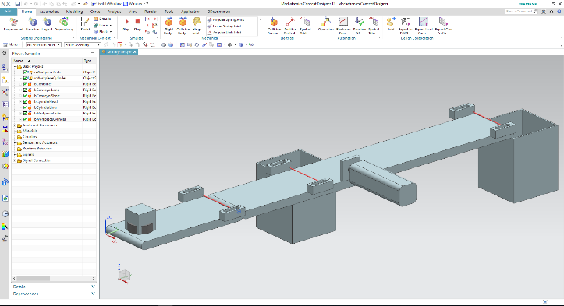

**5** NX / MCD



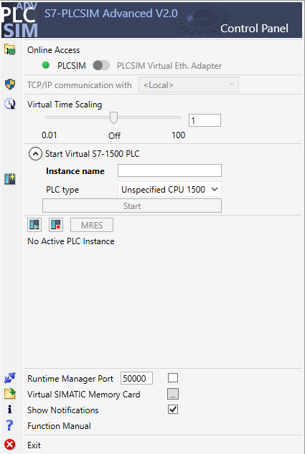

**4** PLCSIM Advanced





**1** Station d'ingénierie

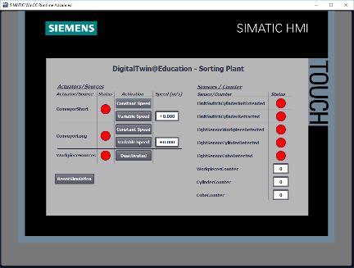

**3** WinCC RT Advanced



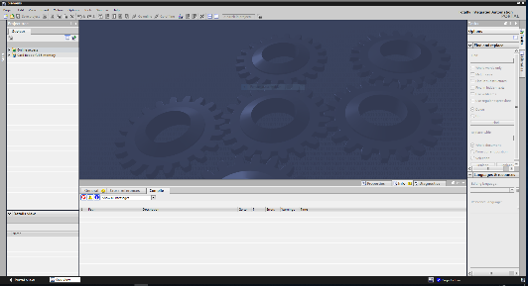

**2** SIMATIC STEP 7 Professional (TIA Portal) à partir de V15.0



Figure 1 : Vue d'ensemble des composants logiciels et matériels requis dans ce module

En regardant la Figure 1, on constate que la station d'ingénierie est le seul composant matériel du système. Tous les autres composants sont exclusivement logiciels.

# Théorie

Avec le Module 1 du cycle de formation DigitalTwin@Education, vous avez déjà mis en service les fonctionnalités de base du jumeau numérique. Dans le Module 2, vous avez pu créer votre propre programme d'automatisation et le tester dans le modèle 3D dynamique existant. Ce module décrit et traite également une possible mise en œuvre du programme d'automatisation. Cependant, un test complémentaire du modèle fait apparaître différentes incohérences ou erreurs, dont certaines sont expliquées ci-dessus.

## Cas d'erreur 1 : tri incorrect en cas de vitesse de bande transporteuse trop basse

Dans les scénarios de test du Module 1, les bandes transporteuses se déplaçaient uniquement à vitesse constante ou à une vitesse variable de 50 %. Dans ce cas, aucun problème lié au tri n'est détecté.

Cependant, si les bandes transporteuses fonctionnent avec une vitesse de moteur de 5 % ou moins, l'éjecteur trie les pièces de type "Cylinder" comme de type "Cube" dans le premier conteneur. Ce phénomène est illustré dans la Figure 2.

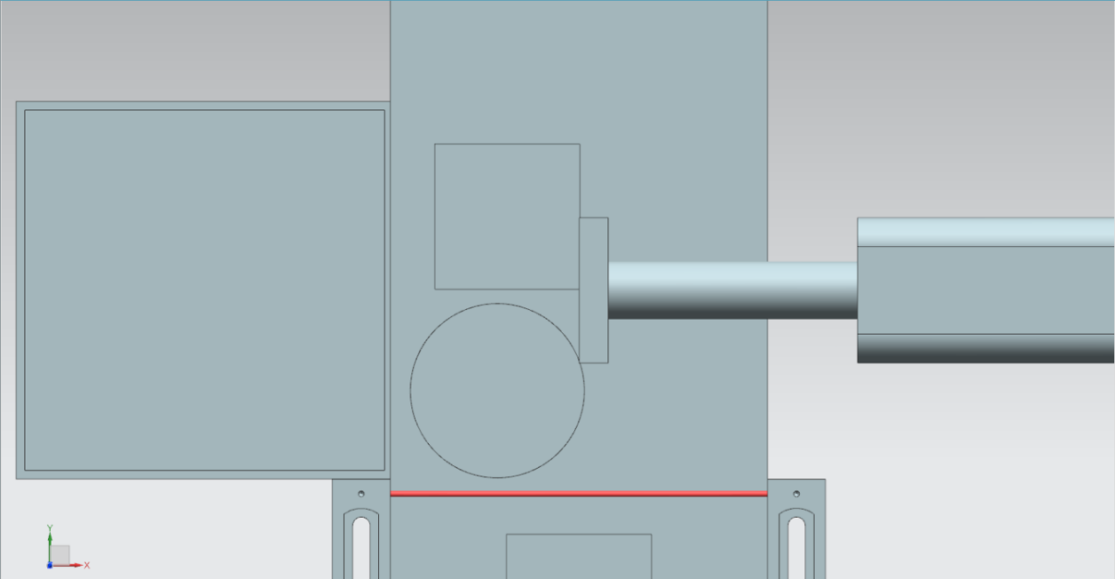

Figure 2 : Tri incorrect en cas de vitesse de bande transporteuse trop basse

En conséquence, le second conteneur reste vide et le tri n'est plus effectué correctement.

Cette circonstance est expliquée par le temps d'attente jusqu'au début du processus d'éjection. Il est fixé à 400 ms. Pour une exécution correcte, le temps d'attente devrait être augmenté en conséquence, ce qui n'est pas compris dans la fonction de base.

C'est pourquoi la pièce parallélépipédique "Cube" précédente est éjectée de la bande en même temps que la pièce cylindrique "Cylinder" lorsque la vitesse est nettement réduite.

## Cas d'erreur 2 : tri incorrect en cas de vitesse de bande transporteuse trop élevée

Une autre erreur se produit lorsque les bandes transporteuses se déplacent à une vitesse variable supérieure à 66 % de la vitesse maximale du moteur. La pièce cylindrique "Cylinder" n'est plus suffisamment en contact avec le piston d'éjection et n'est donc pas éjectée de la bande. Comme représenté à la Figure 3, il se peut même que la pièce "Cylinder" se trouve entièrement en dehors de la zone d'éjection.

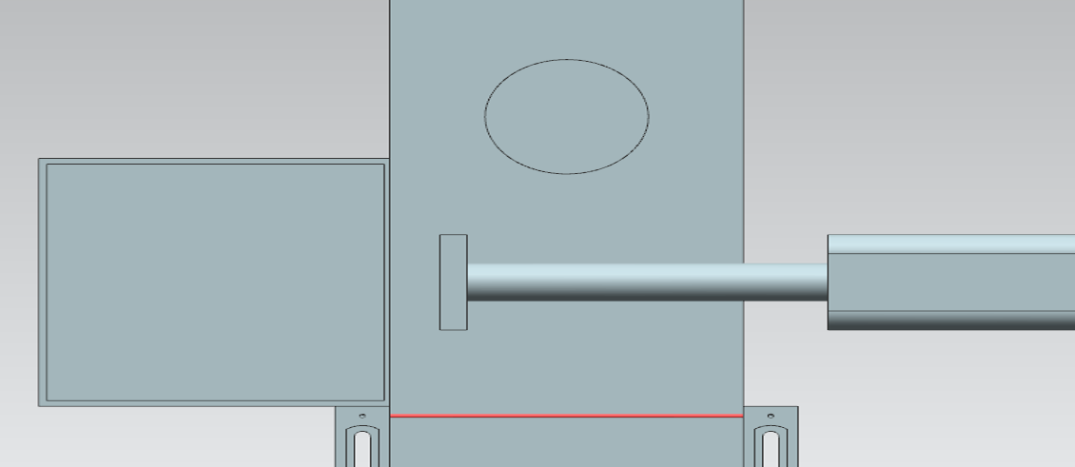

Figure 3 : Tri incorrect en cas de vitesse de bande transporteuse trop élevée

Par conséquent, le premier conteneur reste vide et les deux pièces sont triées dans le second conteneur. La réalisation correcte du tri échoue donc.

Comme indiqué au Chapitre 4.1, l'erreur est ici également liée au temps d'attente constant défini (de la détection du "Cylinder" par le capteur photoélectrique jusqu'au début du processus d'éjection). En conséquence, le temps d'attente doit être largement plus court que celui actuellement défini.

## Proposition d'optimisation 1 : tri pendant le fonctionnement de la bande transporteuse

Le Module 2 du cycle de formation DigitalTwin@Education montre que le programme d'automatisation réalise actuellement uniquement le tri lorsque la bande transporteuse est immobile. Cela requiert un arrêt des bandes transporteuses et le blocage de la génération de nouvelles pièces pendant le processus d'éjection.

Cependant, si l'on considère une installation réelle, les processus de tri sont la plupart du temps réalisés pendant le fonctionnement, si possible sans arrêt des bandes transporteuses. Il devrait donc être également possible dans ce modèle d'éjecter les pièces cylindriques pendant le fonctionnement des surfaces de transport.

L'arrêt des bandes transporteuses et le blocage de la génération de nouvelles pièces ne sont donc plus nécessaires, car un encombrement sur les bandes transporteuses n'est plus envisagé.

# Énoncé du problème

Dans ce module, vous devez éliminer les erreurs décrites au Chapitre 4 sur la base du projet que vous avez créé dans le Module 2, et prendre en compte les propositions d'optimisation dans le programme d'automatisation.

D'une part, cela comprend l'adaptation du temps d'attente en fonction de la vitesse de bande transporteuse définie par l'utilisateur.

D'autre part, la méthode de tri de la variante statique (avec arrêt et blocage des bandes transporteuses) doit être convertie en une variante dynamique. Cette optimisation requiert une adaptation dynamique du temps d'attente à la vitesse de bande transporteuse actuelle. Le blocage des bandes transporteuses et la génération de nouvelles pièces ne sont plus nécessaires.

# Planification

Pour ce module, vous devez utiliser votre projet TIA du Module 2. Les descriptions au Chapitre 7 se rapportent au projet "**150-001_DigitalTwinAtEducation_TIAP_Basic**" déjà utilisé dans le Module 1 et expliqué en détail dans le Module 2. Vous devez donc reporter les modifications planifiées au Chapitre 5 dans votre propre projet. Il est recommandé de créer une copie de votre projet TIA à chaque modification, afin que vous puissiez toujours accéder à votre projet de base fonctionnel.

Le programme API et l'IHM ont été créés et configurés dans le logiciel **SIMATIC STEP 7 Professional V15.0**. L'API est simulé de manière virtuelle à l'aide du logiciel **SIMATIC S7-PLCSIM Advanced V2.0**. La simulation de l'IHM s'effectue avec le logiciel optionnel **SIMATIC WinCC Runtime Advanced V15.0**. L'API virtuel et l'IHM simulée sont interconnectés via les interfaces Ethernet simulées.

Le jumeau numérique a été créé avec le logiciel **Mechatronics Concept Designer** **V12.0**. Les signaux configurés correspondants sont déjà connectés aux entrées et aux sorties de l'API. Notez que la modification du modèle 3D dynamique n'est pas prévue dans ce module. Vous pouvez continuer à utiliser le projet MCD "**150-001_DigitalTwinAtEducation_MCD_dynModel_Signals**" pour tester vos solutions.

À la création de nouveaux programmes d'automatisation, tenez également compte du guide de programmation et de normalisation, ainsi que des remarques figurant au Chapitre 9 pour la lecture et la création de diagrammes UML.

Au Chapitre 7, vous trouverez une proposition de programme d'automatisation modifié dans lequel les erreurs ont été éliminées et l'optimisation proposée a été réalisée.

# Instructions structurées par étapes

Ce chapitre décrit la proposition de solution pour l'élimination des erreurs abordées au   
Chapitre 4.1 et au Chapitre 4.2, ainsi que la mise en œuvre de l'optimisation abordée au   
Chapitre 4.3.

À partir de là, vous pouvez développer des idées pour votre propre programme d'automatisation, par ex. à l'aide des diagrammes d'activité présentés dans ce chapitre.

Le projet comprenant la solution pour l'élimination des erreurs a pour nom "**150-003_DigitalTwinAtEducation_TIAP_Basic_Extended_1**". L'optimisation est implémentée dans le projet "**150-003_DigitalTwinAtEducation_TIAP_Basic_Extended_2**".

## Adaptation du temps d'attente pour un tri sûr

Pour éliminer les problèmes décrits au Chapitre 4.1 et au Chapitre 4.2, des modifications sont effectuées uniquement dans le FB "SortingPlantControl".

Tandis que la procédure de base de tri des pièces cylindriques reste inchangée, seul le calcul du temps d'attente doit être modifié. Un diagramme d'activité des modifications mises en œuvre est représenté à la Figure 4.

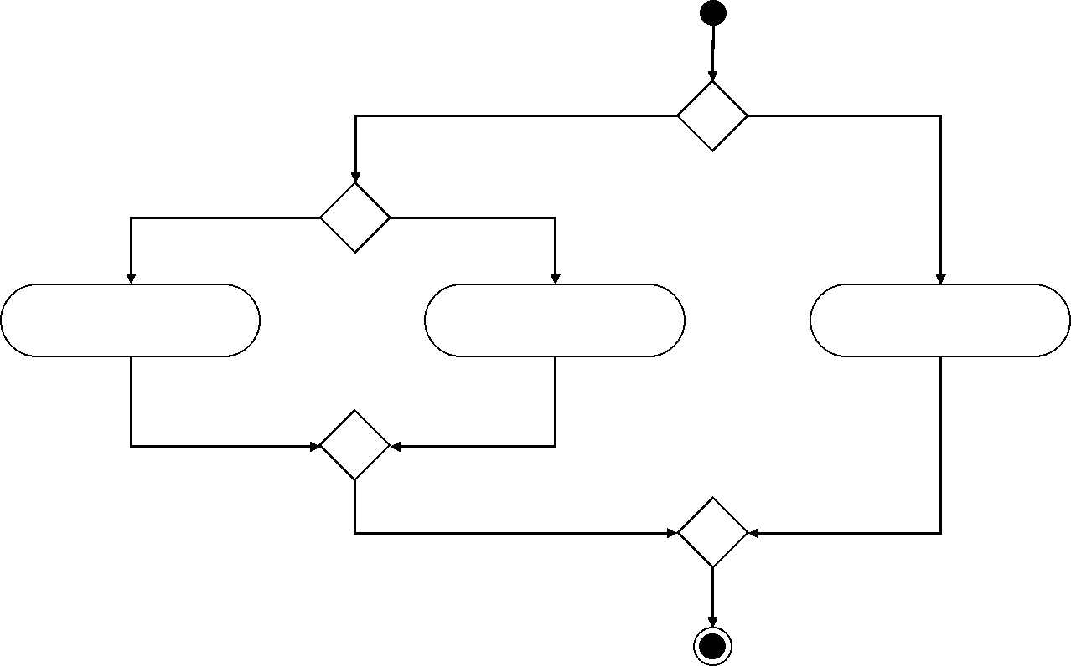

[La vitesse variable   
est active]

[sinon]

[sinon]

[Vitesse variable > 0 m/s]

Calculer le temps   
d'attente avec la formule

Temps d'attente = 0 m/s

Temps d'attente = 400 m/s

Figure 4 : Diagramme d'activité pour l'adaptation dynamique du temps d'attente en fonction de la vitesse de la bande transporteuse

Tant que la bande transporteuse "ConveyorLong" doit se déplacer à vitesse constante, un temps d'attente constant de 400 ms est admis. Si, au contraire, la bande transporteuse "ConveyorLong" est activée avec une vitesse variable, le temps d'attente est calculé en tenant compte de la vitesse cible actuellement définie.

Les suppositions suivantes sont faites dans la solution modèle :

* Pour garantir une éjection optimale du corps cylindrique, la pièce doit être transportée d'encore 20 mm = 0,02 m après un front descendant du capteur photoélectrique "Cylinder" (voir Figure 5).
* La vitesse actuelle **v** en m/s est maintenant utilisée comme vitesse de référence.
* Il s'ensuit la formule suivante : $t_{Attente}=\frac{0,02 m}{v [\frac{m}{s}]}×\frac{1000 ms}{1 s}=\frac{20}{v} ms$

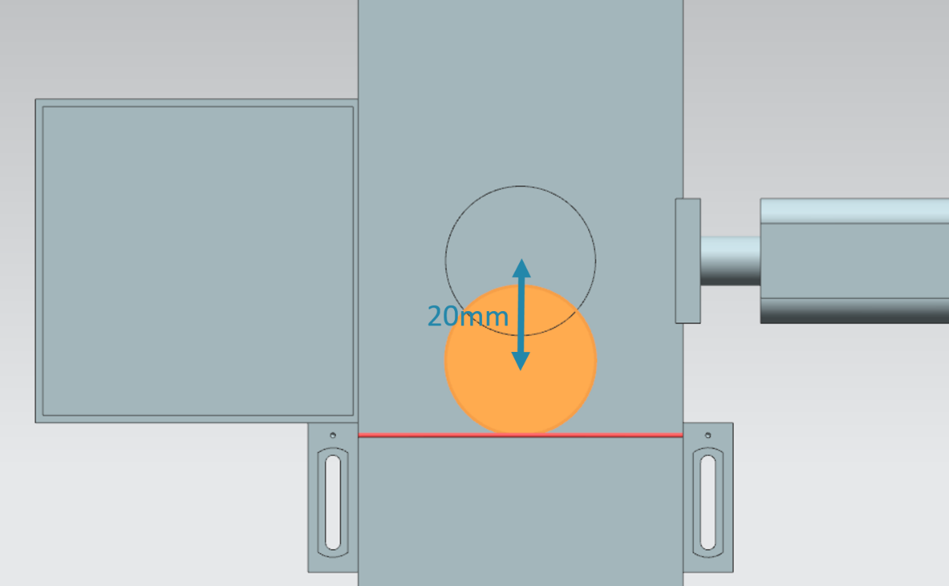

Figure 5 : Distance d'une pièce cylindrique du déclenchement du capteur au piston d'éjection.

La formule de calcul ne peut pas être appliquée si l'utilisateur a défini une vitesse de déplacement de 0 % via l'IHM. Dans ce cas, le dénominateur de la formule prend la valeur ZÉRO, ce qui n'est pas défini mathématiquement. Un temps d'attente de 0 ms est alors spécifié.

La vitesse variable étant fournie par l'IHM en tant que pourcentage, elle doit d'abord être convertie en m/s.

Cela est réalisé dans la proposition de solution par la relation suivante : $v\left[\frac{m}{s}\right]= \frac{v[\%]}{100 \%} ×v_{max}[\frac{m}{s}]$.

Cette simple règle de trois a été implémentée dans le projet TIA à l'aide de deux constantes et d'une variable temporaire :

* PERCENT_CONV : facteur défini comme constante pour la conversion de la valeur de vitesse en pourcentage au format à virgule flottante (= = 0.01)
* MOTORSPEED_MAX : vitesse de déplacement maximale des bandes transporteuses définie comme constante (= = 0,15 m/s)
* tempSpeedConvertPercentToM_S : variable temporaire pour la conversion de la valeur de vitesse en pourcentage en valeur en m/s. La formule de conversion suivante résulte de l'observation de la règle de trois indiquée :

La variable pour l'expression "Speed in % (Vitesse en %)" a pour nom **conveyorLongVarSpeedPercentValue** dans le FB "SortingPlantControl" fourni.

Une fois la vitesse convertie, le temps d'attente peut être calculé avec la formule ci-dessus. Deux constantes supplémentaires ont été définies pour cela comme paramètres auxiliaires dans le FB "SortingPlantControl".

* POS_LIGHTSENSOR_CYLINDERCENTER : distance entre le faisceau lumineux du système de capteurs photoélectriques "Cylinder" et le centre du piston d'éjection (= 20 mm).
* S_TO_MS : facteur de conversion de s en ms (1 s = 1000 ms)

Le résultat du calcul est au format REAL. Pour la conversion en une valeur temporelle valide, il doit être cependant au format DINT. C'est pourquoi la valeur REAL calculée est convertie en une valeur DINT à l'aide de la fonction CONVERT. Dans ce format, la valeur peut maintenant être affecté à l'entrée correspondante du retard à l'enclenchement.

Un extrait de code correspondant de la proposition de solution est disponible à la Figure 6.

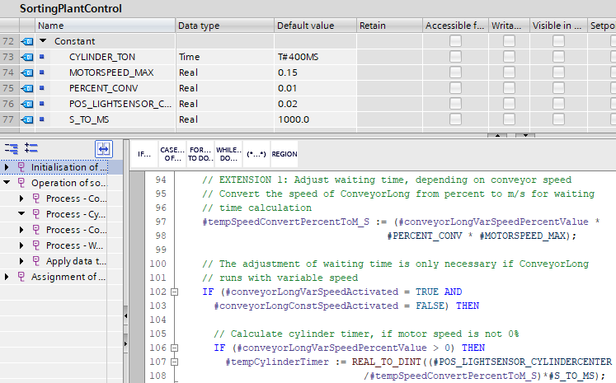

Figure 6 : Extrait de code des modifications dans le FB "SortingPlantControl" pour l'adaptation du temps d'attente pour une éjection sûre

Lors d'un nouveau test, la bande transporteuse doit toujours s'arrêter de manière à ce que la pièce soit au centre du piston d'éjection. Le processus de tri devrait alors s'exécuter de manière sûre, à l'exemple de la Figure 7 et de la Figure 8.

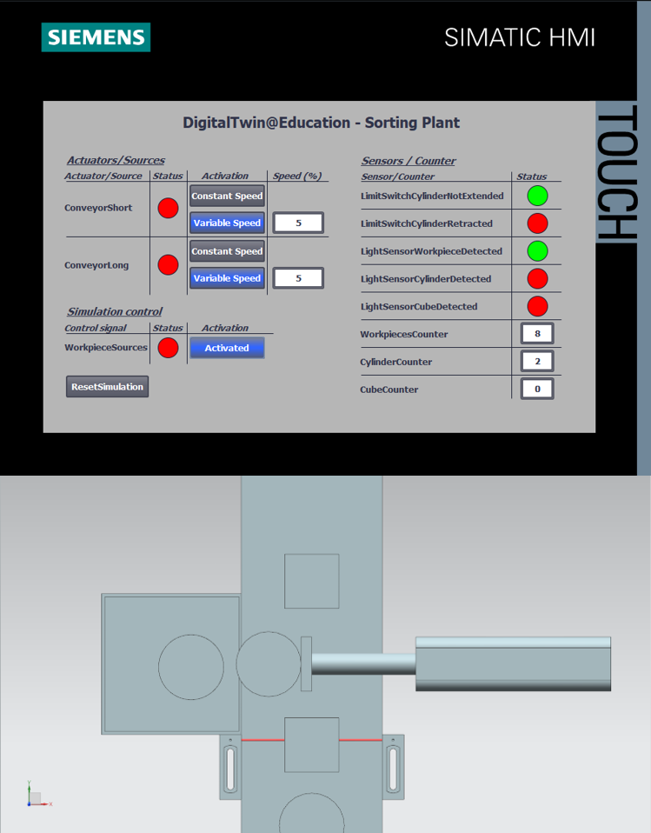

Figure 7 : Comportement d'éjection après l'adaptation du temps d'attente pour des vitesses de bande transporteuse basses

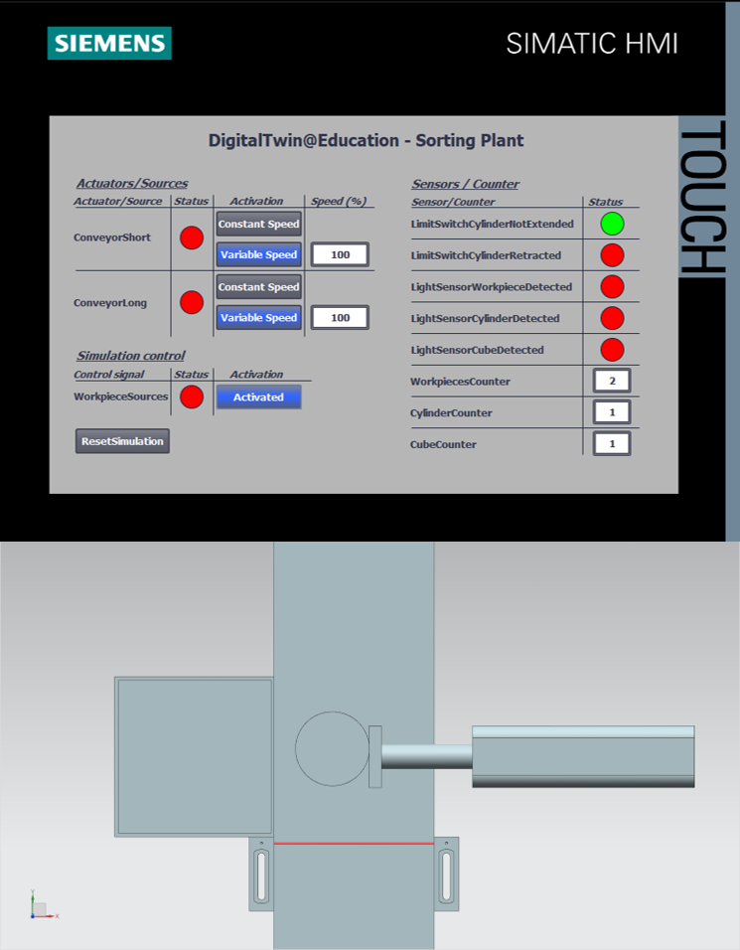

Figure 8 : Comportement d'éjection après l'adaptation du temps d'attente pour des vitesses de bande transporteuse élevées

Cependant, on peut voir dans la Figure 8 que la pièce n'est pas éjectée exactement au centre du cylindre d'éjection. Cela est dû à la friction entre la surface de la bande transporteuse et la pièce cylindrique. À l'arrêt brusque de la surface de transport, la pièce cylindrique glisse encore légèrement dans le sens de déplacement avant de s'arrêter définitivement avec un décalage. Le programme d'automatisation n'a aucune influence sur ce comportement. Si nécessaire, les paramètres de friction peuvent être adaptés dans le modèle 3D dans l'outil NX MCD.

## Éjection pendant le fonctionnement de la bande

Ici aussi, des modifications sont effectuées uniquement dans le FB "SortingPlantControl" pour réaliser l'éjection pendant le fonctionnement des bandes transporteuses comme décrit au Chapitre 4.3.

La procédure de base de tri des pièces cylindriques reste également inchangée. Cependant, le calcul du temps d'attente doit être modifié, comme illustré dans la Figure 9.



[La vitesse variable   
est active]

[sinon]

[sinon]

[Vitesse variable > 0 m/s]

Calculer le temps d'attente avec la formule

Temps d'attente = 0 ms

Temps d'attente = 150 ms

Figure 9 : Diagramme d'activité pour l'adaptation du calcul du temps d'attente pour l'éjection pendant le fonctionnement de la bande

Le temps d'attente avec vitesse de bande variable est déterminé par les hypothèses suivantes :

* Pour réaliser une éjection du corps cylindrique pendant le fonctionnement de la bande, la pièce doit être transportée d'encore 7,5 mm = 0,0075 m jusqu'au bord avant du piston d'éjection après un front descendant du capteur photoélectrique "Cylinder" (voir Figure 10).
* La vitesse actuelle **v** en m/s est utilisée comme vitesse de référence.
* Il s'ensuit la formule suivante : $t_{Attente}=\frac{0,0075 m}{v [\frac{m}{s}]}×\frac{1000 ms}{1 s}=\frac{7,5}{v} ms$

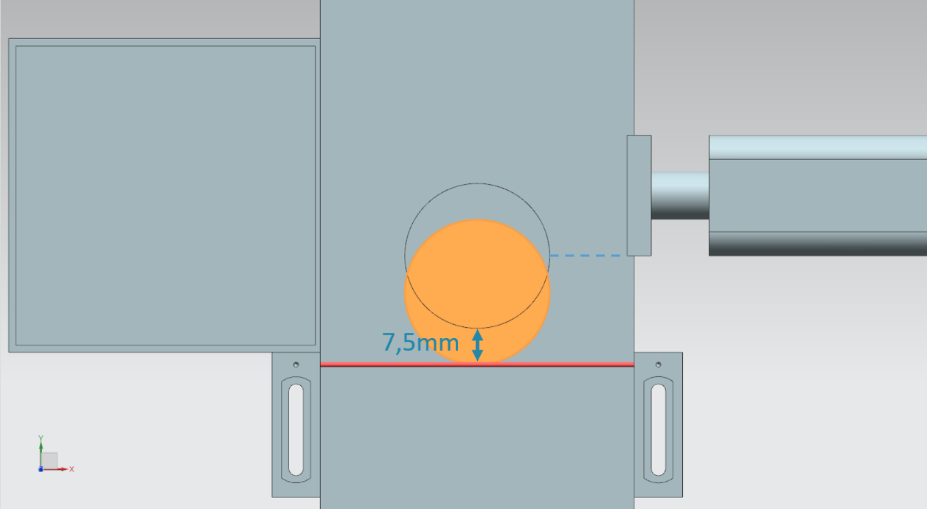

Figure 10 : Distance d'une pièce cylindrique du déclenchement du capteur au bord du piston d'éjection.

Cependant, si l'utilisateur a défini une vitesse de déplacement de 0 % via l'IHM, un temps d'attente constant de 0 ms doit être prescrit sans calcul pour éviter une division par zéro dans la formule.

En cas de déplacement à vitesse constante, le temps d'attente (jusque là constant) doit maintenant être adapté en fonction de la formule ci-dessus. La vitesse constante étant définie à 50 mm/s, il en résulte un nouveau temps d'attente de

$t_{Attente}=\frac{0,0075 m}{0,05 [\frac{m}{s}]}×\frac{1000 ms}{1 s}=\frac{7,5}{50} ms=150 ms$

Comme indiqué au Chapitre 7.1, il est recommandé de d'abord convertir le pourcentage de la vitesse variable en m/s. La règle de trois également décrite au Chapitre 7.1 a aussi été utilisée pour cette extension. Les deux constantes et la variable temporaire sont également utilisées :

* PERCENT_CONV : facteur défini comme constante pour la conversion de la valeur de vitesse en pourcentage au format à virgule flottante (= = 0.01)
* MOTORSPEED_MAX : vitesse de déplacement maximale des bandes transporteuses définie comme constante (= = 0,15 m/s)
* tempSpeedConvertPercentToM_S : variable temporaire pour la conversion de la valeur de vitesse en pourcentage en valeur en m/s. La formule de conversion suivante résulte de l'observation de la règle de trois indiquée :   
  La variable pour l'expression "Speed in % (Vitesse en %)" a pour nom **conveyorLongVarSpeedPercentValue** dans le FB "SortingPlantControl" fourni.

Le temps d'attente peut maintenant être calculé avec cette représentation de la vitesse variable définie. Deux constantes supplémentaires ont été définies pour cela comme paramètres auxiliaires :

* POS_LIGHTSENSOR_CYLINDEREDGE : distance entre le faisceau lumineux du système de capteurs photoélectriques "Cylinder" et le bord avant du piston d'éjection (= 7,5 mm).
* S_TO_MS : facteur de conversion de s en ms (1 s = 1000 ms)

Vous pouvez maintenant effectuer le calcul de $t_{Attente}$ à l'aide de la formule ci-dessus. Cependant, le résultat doit d'abord être converti de REAL à DINT à l'aide de la fonction CONVERT. L'affectation à l'entrée correspondante du retard à l'enclenchement n'est possible qu'ensuite.

La Figure 11 présente un extrait de code de la proposition de solution pour l'adaptation du temps d'attente.

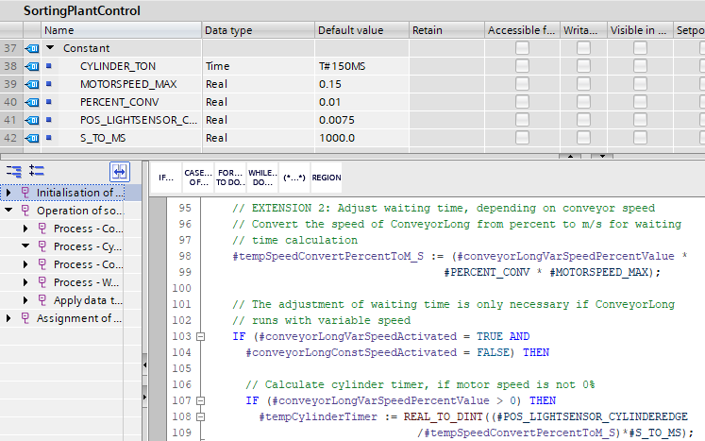

Figure 11 : Extrait de code des modifications dans le FB "SortingPlantControl" pour l'adaptation du temps d'attente pour une éjection pendant le fonctionnement de la bande

Comme l'arrêt et le blocage des bandes transporteuses ne sont plus nécessaires pour l'éjection, les verrouillages correspondants ont été supprimés du programme et les bandes transporteuses peuvent être commandées normalement. Ceci est représenté dans le diagramme d'activité à la Figure 12.

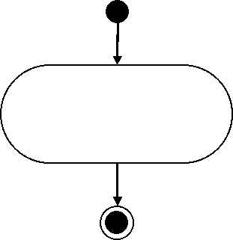

Les bandes transporteuses sont commandées sans verrouillage.

Figure 12 : diagramme d'activité pour les bandes transporteuses dans le FB "SortingPlantControl" pour le tri pendant le fonctionnement de la bande

La Figure 13 montre le diagramme d'activité pour la commande de la génération de pièces après l'implémentation de cette extension. Il est visible que la génération de nouvelles pièces peut être activée à tout moment. Aucune restriction des modules précédents n'est plus nécessaire avec cette extension.

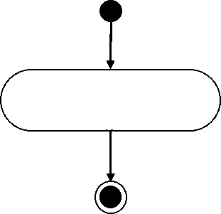

La génération de nouvelles pièces   
est possible

Figure 13 : diagramme d'activité pour la génération de pièces dans le FB "SortingPlantControl" pour le tri pendant le fonctionnement de la bande

Le test de cette extension montre qu'il est maintenant possible d'éjecter et de trier les pièces sans arrêter les surfaces de transport. Vous pouvez en voir un exemple dans la Figure 14.

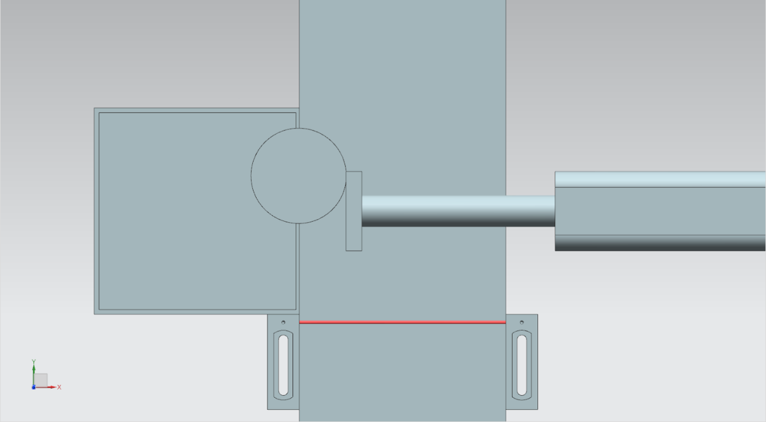

Figure 14 : Comportement d'éjection après l'adaptation du temps d'attente pour une éjection pendant le fonctionnement de la bande

Des optimisations et extensions supplémentaires du programme d'automatisation sont possibles :

* Lors de la génération de nouvelles pièces, vous devez tenir compte du fait qu'aucune nouvelle pièce n'est produite si la vitesse variable est inférieure à 5 %. Sinon, les pièces s'empileraient les unes sur les autres car elles ne sont pas évacuées assez rapidement de l'emplacement de génération. Le processus de tri serait alors nettement plus compliqué.
* En cas de déplacement à des vitesses supérieures à 50 %, il n'est plus possible d'effectuer un tri sûr pendant le fonctionnement de la bande. On peut envisager ici de ralentir ou de limiter la vitesse de la surface de transport via le programme d'automatisation pendant le processus d'éjection pour garantir une éjection correcte. Cela implique d'autres modifications. Par exemple, l'utilisateur doit être informé via l'HMI que la vitesse doit être réduite pour maintenir la fonctionnalité du processus d'éjection. La saisie d'une nouvelle vitesse variable doit être verrouillée dans ce cas.

Ce module a essentiellement montré que des optimisations et des extensions du programme d'automatisation peuvent être vérifiées de manière efficace et rapide à l'aide d'un jumeau numérique.

Les activités purement liées à l'automatisation de ce cycle de formation ont été traitées dans ce module. Dans le module suivant, vous effectuerez les premiers pas avec les outils de CAO de NX MCD et créerez également le modèle statique de ce cycle de formation de manière entièrement autonome.

# Liste de contrôle – Instructions structurées par étapes

La liste de contrôle suivante permet aux stagiaires/participants à la formation de vérifier eux-mêmes si toutes les étapes de travail des instructions ont été minutieusement réalisées et permet de clore le module avec succès de façon autonome.

|  |  |  |
| --- | --- | --- |
| **Nº** | **Description** | **Vérifié** |
| 1 | Pour l'extension 1, une copie du projet TIA du Module 2 a été créée et correctement renommée. |  |
| 2 | Les erreurs dans le programme d'automatisation ont été éliminées sur la base des descriptions au Chapitre 4.1,  au Chapitre 4.2 et au Chapitre 7.1. |  |
| 3 | Les modifications implémentées ont été testées. |  |
| 4 | Pour l'extension 2, une copie du projet TIA du Module 2 a été créée et correctement renommée. |  |
| 5 | Le programme d'automatisation a été optimisé sur la base des descriptions au Chapitre 4.3 et au Chapitre 7.2. |  |
| 6 | L'optimisation implémentée a été testée. |  |

Tableau 1 : Liste de contrôle pour "Extensions et optimisations d'un programme d'automatisation pour un modèle 3D"

# Informations supplémentaires

Des informations complémentaires vous sont proposées afin de vous aider à vous exercer ou à titre d'approfondissement, par ex. : mises en route, vidéos, didacticiels, applis, manuels, guides de programmation et logiciel/firmware d'évaluation sous le lien suivant :

**Aperçu "Informations complémentaires" – En préparation**

Vous trouverez ci-après des liens intéressants :

[1] [support.industry.siemens.com/cs/document/90885040/programming-guideline-for-s7-1200-s7-1500?dti=0&lc=en-US](https://support.industry.siemens.com/cs/document/90885040/programmierleitfaden-f%C3%BCr-s7-1200-s7-1500?dti=0&lc=de-DE)

[2] [support.industry.siemens.com/cs/document/109756737/guide-to-standardization?dti=0&lc=en-US](https://support.industry.siemens.com/cs/document/109756737/guide-to-standardization?dti=0&lc=en-US)

[3] [omg.org/spec/UML/2.5.1/PDF](https://www.omg.org/spec/UML/2.5.1/PDF)

[4] [geeksforgeeks.org/unified-modeling-language-uml-activity-diagrams/](https://www.geeksforgeeks.org/unified-modeling-language-uml-activity-diagrams/)

[5] [geeksforgeeks.org/unified-modeling-language-uml-state-diagrams/](https://www.geeksforgeeks.org/unified-modeling-language-uml-state-diagrams/)

Pour plus d'informations...

Siemens Automation Cooperates with Education  
**siemens.com/sce**

Supports d'apprentissage/de formation SCE  
**siemens.com/sce/documents**

Packs pour formateurs SCE  
**siemens.com/sce/tp**

Contact partenaire SCE   
**siemens.com/sce/contact**

Digital Enterprise  
**siemens.com/digital-enterprise**

Totally Integrated Automation (TIA)  
**siemens.com/tia**

TIA Portal  
**siemens.com/tia-portal**

TIA Selection Tool  
**siemens.com/tia/tia-selection-tool**

Automate SIMATIC  
**siemens.com/controller**

Documentation technique SIMATIC   
**siemens.com/simatic-docu**

Industry Online Support  
**support.industry.siemens.com**

Système de catalogue et de commande Industry Mall   
**mall.industry.siemens.com**

Siemens  
Digital Industries, FA   
Postfach 4848  
D-90026 Nürnberg  
Allemagne

Sous réserve de modifications et d'erreurs  
© Siemens 2020

**siemens.com/sce**